Integrando DNS e DHCP
O DHCP (Dynamic Host Configuration Protocol - Protocolo de Configuração Dinâmica de Hosts) foi criado para poupar o administrador de configurar e manter o IP de todos os computadores da rede. Além disso ele resolve o problema de computadores móveis (como notebooks e PDAs) que trocam de rede freqüentemente e que sem o DHCP eles teriam de ser reconfigurados manualmente.
O DNS (Domain Name System - Sistema de Nomes de Domínio), por sua vez, livra os usuários de decorar os números de computadores aos quais gostariam de ter acesso: ao invés disso, um amigável nome de domínio é atribuído a cada máquina. Como os computadores em uma rede TCP/IP se comunicam única e exclusivamente por meio de números IP, cada vez que alguém digita um nome DNS em seu navegador o computador local envia uma pesquisa ao servidor DNS para descobrir o número IP relacionado àquele nome.
Apesar das notáveis melhorias que ambos trouxeram, acabaram criando outra preocupação: manter a base de dados do DNS sempre atualizada. A solução para esse problema é o tema do nosso tutorial, apesar de não nos atermos somente a isso. Serão detalhadas todas as ferramentas e estratégias para tornar a administração de nomes de domínio e de endereços IP o mais tranqüila possível.
Mantendo a Base de Dados DNS Consistente·
O melhor método para manter a base de dados DNS atualizada é se utilizar do serviço DHCP. Afinal, todo computador da rede deve primeiro solicitar um IP para que possa se conectar. O servidor DHCP atualiza a base de dados DNS utilizando a nova funcionalidade do DNS do Windows 2000, chamada de Dynamic Updates (Atualizações Dinâmicas), definida na Request For Comments (RFC) 2136.
Request for Comments (RFC's) são documentos que definem o conjunto de protocolos TCP/IP, geralmente escritos por empresas da área de redes ou por engenheiros de sistemas. Um índice contendo todas as RFC's pode ser encontrado em http://www.faqs.org/rfcs/rfc-index.html.
Os sistemas operacionais para clientes de rede mais atuais geralmente se encarregam de atualizar o servidor DNS (como o Microsoft Windows 2000 Professional) - entretanto clientes mais antigos (como o Windows NT4 ou o Windows 98) não suportam essa funcionalidade e por isso a importância de configurarmos o servidor DHCP, que será detalhada mais adiante neste tutorial.
Windows 2000 Professional e Dynamic Updates
Como mencionado anteriormente, o Windows 2000 Professional suporta Dynamic Updates. Elas são enviadas ao servidor DNS nas seguintes situações:
Sistema Operacional utilizando IP Estático: As Dynamic Updates ocorrem quando um IP estático é trocado, adicionado, ou retirado, através da caixa de diálogo "Internet Protocol (TCP/IP) Properties". Para acessá-la, clique com o botão direito no ícone My Network Places da área de trabalho e clique em Properties. Depois, clique com o botão direito na conexão de rede desejada (geralmente "Local Area Connection") e clique novamente em Properties. Na janela que se abrirá, ache "Internet Protocol (TCP/IP)" na lista de protocolos e clique no botão Properties.
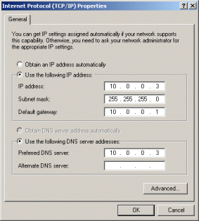
Caixa de diálogo Internet Protocol (TCP/IP) Properties.
Mais de um IP estático pode ser configurado ao mesmo tempo com o Windows 2000. Na janela "Internet Protocol (TCP/IP) Properties", clique no botão "Advanced...". Na seção "IP Addresses" clique no botão Add. Digite o IP e a respectiva máscara de subrede e clique em Add novamente.
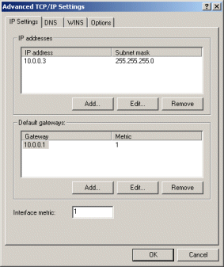
Sistema Operacional utilizando IP definido pelo DHCP: Os IPs que o servidor DHCP define para os clientes não são eternos: eles têm um tempo de duração. Antes que esse tempo se esgote (mais precisamente quando já estiver transcorrido metade dele), o cliente tenta renová-lo via DHCP. Conseguindo a renovação ou não, uma atualização é enviada ao DNS. Além disso, um Dynamic Update é enviado caso o computador seja reiniciado, ou uma troca ou renovação de IP for forçada através do comando ipconfig /renew.
Automaticamente: Por padrão, uma atualização é enviada a cada 24 horas, independentemente do ip ser estático ou dinâmico.
Manualmente: Pode-se forçar uma Dynamic Update pelo comando ipconfig /registerdns em qualquer computador, executando-o a partir de um Prompt de Comando ou pelo comando Run, do menu Iniciar.
Dois tipos de registros são atualizados: registros A e PTR. Quando o IP é estático, o computador atualiza os dois tipos de registro no DNS. Caso o IP for dinâmico, o cliente atualizará o registro tipo A e notificará o servidor DHCP para que este atualize o registro do tipo PTR em nome do cliente.
Registros A representam o mapeamento de um nome de Host (computador ou outro elemento da rede que utilize um endereço IP, como um roteador) para números IP. Um registro PTR (Pointer) mapeia um número IP para um nome de Host.
Apesar do Windows 2000 usualmente atualizar o DNS, certifique-se de que essa configuração não foi modificada: para isso, mais uma vez recorra à janela "Internet Protocol (TCP/IP) Properties" e clique no botão "Advanced...". Na aba DNS, certifique-se de que a caixa de seleção "Register this connection's addresses in DNS" está habilitada, como ilustrado abaixo.
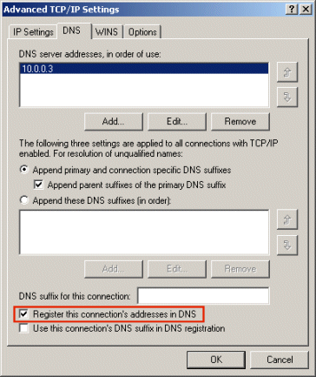
DNS/DHCP
Configurando seu Servidor DHCP
Para os clientes mais antigos, que não suportam Dynamic Updates, é necessário que se configure o servidor DHCP para fazer essa atualização.
O servidor DHCP atualiza a base de dados do servidor DNS configurado em suas conexões de rede ativas. Você pode configurar o IP do servidor DNS a ser atualizado através da janela "Internet Protocol (TCP/IP) Properties":
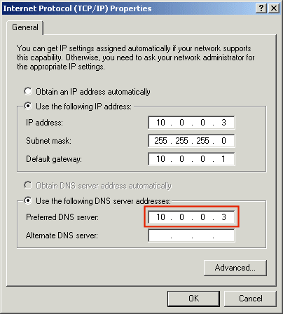
Note o campo destacado em vermelho: esse é o IP para o qual o servidor DHCP enviará as Atualizações Dinâmicas.
Toda a configuração do servidor DHCP da Microsoft é feita através da ferramenta administrativa DHCP, disponível em Start -> Administrative Tools -> DHCP.
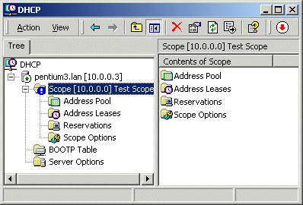
Clique com o botão direito no nome de seu servidor e clique em Properties: as opções de integração do DHCP para com o DNS podem ser acessadas pela aba "DNS".
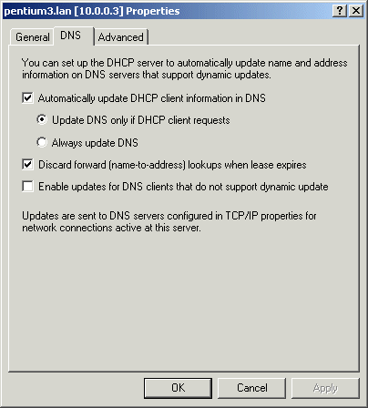
Logo após a instalação, é assim que o DHCP vem configurado.
Abaixo temos uma descrição sucinta das opções presentes na janela acima:
Automatically update DHCP client information in DNS: Habilita a atualização automática para o DNS. Pode ser configurado de duas maneiras: Update DNS only if DHCP client requests, em que o cliente atualiza o registro tipo A e o DHCP registra o do tipo PTR ou Always Update DNS, em que o DHCP atualiza os registros A e PTR do cliente.
Discard forward (name-to-address) lookups when lease expires: Configura o DHCP para atualizar o DNS quando o IP do cliente expirar, isto é, quando não houver renovação por parte do mesmo, excluindo-o assim da base de dados do DNS.
Enable updates for DNS clients that do not support dynamic updates: Esta opção configura o servidor DHCP para atualizar os registros dos clientes mais antigos, que não suportam Dynamic Updates, como o Windows NT ou Windows 9x.
Para a maioria das redes heterogêneas, a configuração recomendada é a seguinte:
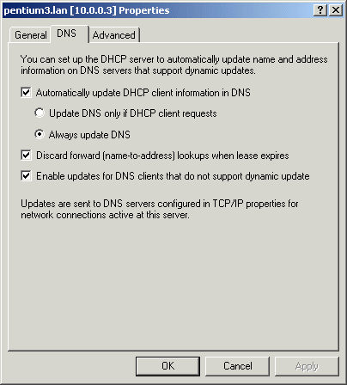
Caso sua rede seja composta apenas de clientes Windows 2000 ou XP, você pode se dar ao luxo de deixar a configuração padrão do DHCP do Windows 2000 - inclusive diminuindo o trabalho de seu servidor DHCP.
DNS/DHCP
Configurando seu Servidor DNS
De nada adianta configurarmos corretamente o servidor DHCP se o servidor DNS (que receberá as atualizações) não estiver configurado para aceitá-las ! A ferramenta administrativa utilizada para configurar o DNS da Microsoft pode ser encontrada em Start -> Administrative Tools -> DNS.
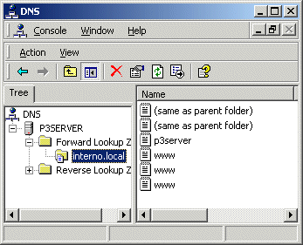
Ao contrário do DHCP, as configurações para Atualizações Dinâmicas não existem nas propriedades do servidor. Elas são específicas para cada Zona presente na base de dados do DNS.
Uma Zona no servidor DNS é uma parte contígua de um espaço de nomes de domínio DNS, que contém informações sobre aquele(s) domínios ou porções de domínio. Existem três tipos de Zonas, a saber:
Primária: uma zona primária mantém o arquivo de zona (o arquivo que contém todas as configurações para aquela zona) no disco rígido do servidor DNS, e permite tanto leitura quanto gravação.
Secundária: uma zona secundária nada mais é do que um "espelho" de uma zona primária que, no entanto, só permite leitura. Todas as alterações de uma zona são feitas na zona primária.
Integrada com o Active Directory (AD): uma zona integrada com o AD mantém sua base de dados no próprio AD. Por isso, somente Controladores de Domínio podem fazer parte de uma zona Integrada. Como o DNS se utiliza da estrutura de replicação do AD, as alterações podem ser efetuadas em qualquer um dos Controladores de Domínio pertencentes à zona.
Clique com o botão direito na representação gráfica da zona a ser configurada e clique em Properties: você verá a seguinte janela:
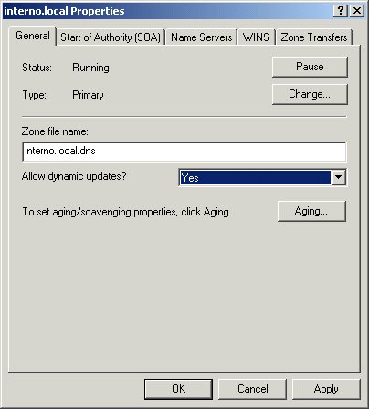
A única configuração necessária aqui é feita através do menu em cascata ao lado da pergunta "Allow dynamic updates?". Existem três opções possíveis:
Yes: Permite atualizações dinâmicas.
No: Não permite atualizações dinâmicas. Essa opção é padrão em uma zona primária.
Only secure updates: Permite atualizações dinâmicas, mas somente se seguras, ou seja, somente de computadores com contas no Active Directory (AD) e somente do computador que originalmente fez o registro. O servidor DNS também rejeita todas as atualizações de clientes ou do DHCP até que elas sejam enviadas de forma criptografada. Esta opção só está disponível em zonas integradas com o AD.

